成绩

华中师范大学计算机科学系
实 验 报 告 书

实验题目： 函数与递归

课程名称： 高级语言程序设计

姓 名： 周伟馨
学 号： 2024214254
实验时间： 2025.6.9

一、实验目的：
掌握函数和递归的基本知识，学会运用函数与递归解决问题

- 实验环境：
xcode
macOS环境

- 问题描述
- 有一个数组int a[n]，编写一个函数：void myfunc(int *p, int n); 将a中的0都移至数组末尾，将非0移至开始（保持原来的顺序不变）。
- 编写函数void fun(int x, int *p, int *n)，它的功能是：求出x的偶数因子，并按从小到大的顺序放在p所指向的数组中，这些因子的个数通过形参n返回（假设p指向足够大的空间）.
- 编写一递归程序求出所有用7,8,9组成，且各位数字互不相同的3位数。

- 程序流程图或算法描述
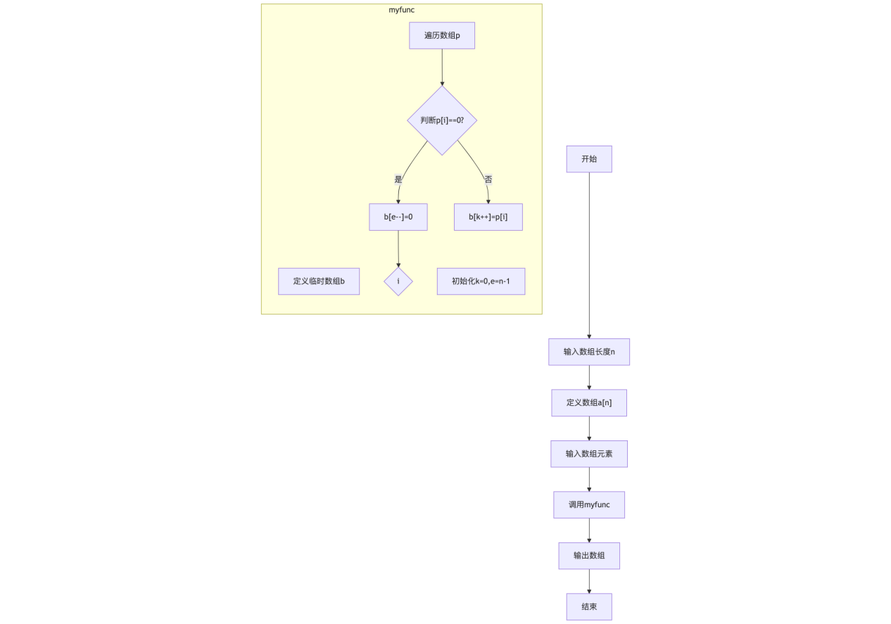
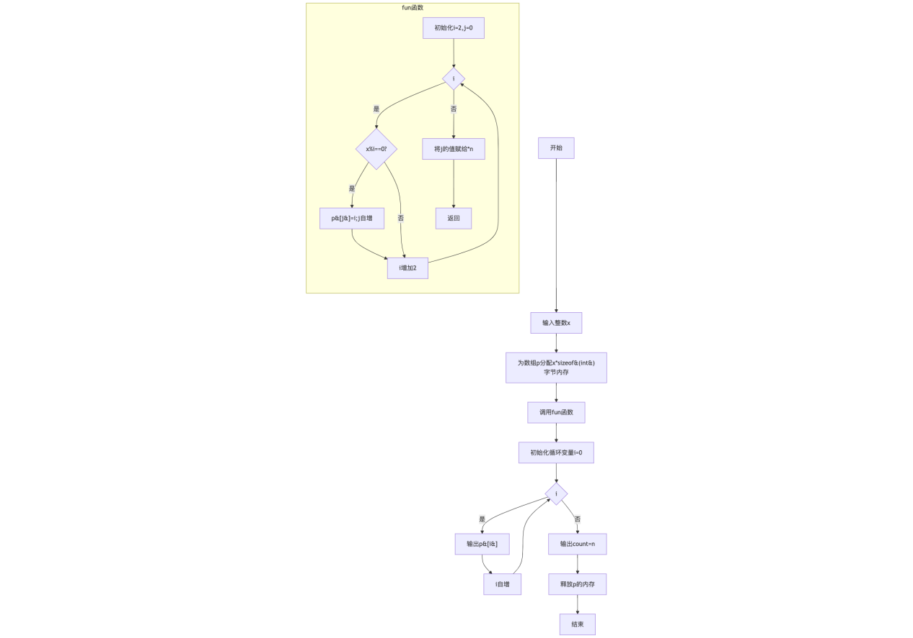
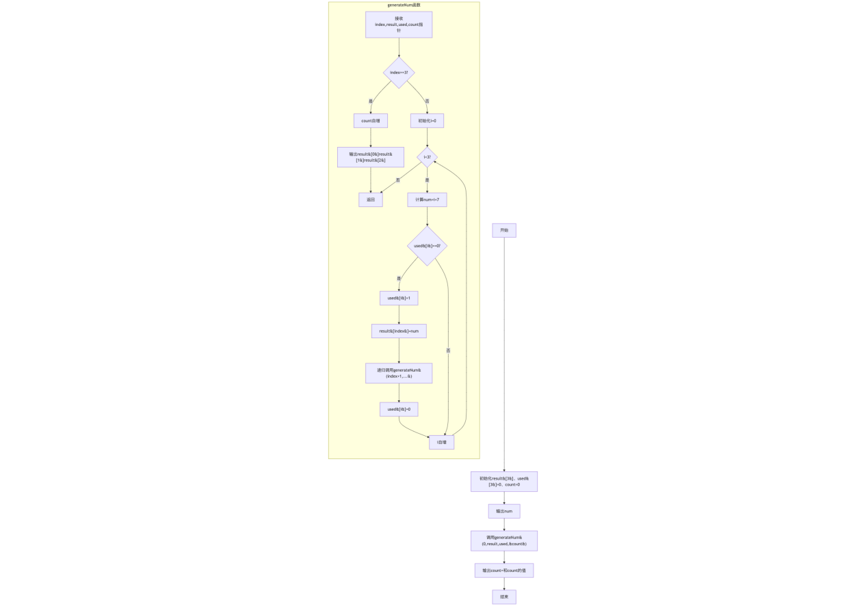

- 函数接口说明
myfunc
fun
generateNum
六、测试样例与结果分析
测试 1
测试样例 1
输入：
5
2 0 8 0 5
预期输出：
2 8 5 0 0
实际输出：
2 8 5 0 0
测试样例 2
输入：
4
3 0 7 0
预期输出：
3 7 0 0
实际输出：
3 7 0 0

测试 2
测试样例 1
输入：
24
预期输出：
2
4
6
8
12
count=5
实际输出：
2
4
6
8
12
count=5

测试样例 2
输入：
35
预期输出：
count=0
实际输出：
count=0

测试 3
预期输出：
num:
789
798
879
897
978
987
count=6
实际输出：
num:
789
798
879
897
978
987
count=6

七、实验收获与总结
1.学会函数和递归。

八、实验改进意见与建议
还需多看看递归问题

九、附录与说明
